Training week 39 F-pupillen (24 t/m 30 September)

Oefening 1
Doelstelling | : Het dribbelen leren of verbeteren
Niveau | : F-pupillen 1e en 2e jaars
Aantal spelers | : gehele team(s) minimaal 5 spelers
Duur | : 10 minuten
Veldafmetingen | : 20 x 25 meter

Uitleg organisatie
Iedereen heeft een bal, behalve de tikker. Op het teken van de trainer steekt men over. Wie getikt is moet naar de kant. De speler die uiteindelijk overblijft is de winnaar (leg de nadruk hierop bij eerstejaars pupillen).
Variatie: De tikker moet de bal uit het vierkant schieten. Wie getikt is moet helpen.

Organisatie
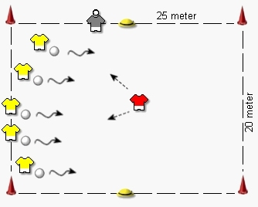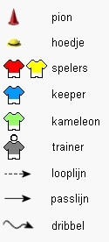

Aandachtspunten
De trainer zal de volgende aandachtspunten duidelijk aan moeten geven. Tip daarbij is: Praat zoveel als mogelijk in, voor de spelers, begrijpelijke taal. Gebruik hier dus geen voetbaltermen.
- Houdt de bal dichtbij je (voordoen)
- De bal goed afschermen (voordoen en uitleggen waarom je de bal afschermt)
- Een andere kant op gaan als de tikker/afpakker naar je toekomt.
- Probeer snel naar de overkant te komen.
- Beide voeten gebruiken (vooral in de beginjaren moet dit aangeleerd worden)

Oefening 2

Doelstelling | : Het plaatsen en het aannemen/stoppen van de bal
Niveau | : F-pupillen 1e jaars
Aantal spelers | : Meerdere spelers tegelijk met trainer
Duur | : 10 minuten
Veldafmetingen | : niet van toepassing

Uitleg organisatie
Plaatsen van de bal naar de andere speler tegenover hem. Deze moet de bal stoppen met de binnenkant van de voet en daarna weer terug spelen. Stoppen van de bal kan ook onder de voet (voor beide geldt voordoen).
Als het goed gaat kan de afstand wat vergroot worden

Organisatie
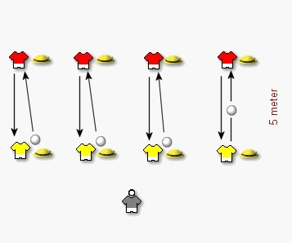

Aandachtspunten
De trainer zal de volgende aandachtspunten duidelijk aan moeten geven. Tip daarbij is: Praat zoveel als mogelijk in, voor de spelers, begrijpelijke taal. Gebruik hier dus geen voetbaltermen.
- Let goed op het standbeen
- Beide voeten gebruiken (vooral in de beginjaren moet dit aangeleerd worden)

Oefening 3

Doelstelling | : Het richten verbeteren
Niveau | : F-pupillen 1e en 2e jaars
Aantal spelers | : 6 tot 10 spelers
Duur | : 15 minuten
Veldafmetingen | : niet van toepassing

Uitleg organisatie
Er zijn twee groepen en iedereen heeft een bal. Per veld zijn er twee vakken waar op gemikt moet worden. Iedereen begint op 10 meter. Als de bal in het vak blijft liggen dan hebben ze een punt en moeten ze het van de volgende afstand proberen. Als gemist wordt moeten ze weer terug naar de eerste pion en opnieuw beginnen. Als iemand de 25 meter heeft gehaald is hij of zij de winnaar. Je kan de speler ook door laten rouleren naar het andere veld.

Organisatie
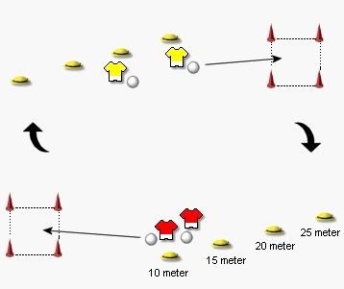

Aandachtspunten
- De trainer zal de volgende aandachtspunten duidelijk aan moeten geven.

Oefening 4  Doelstelling | : Het verbeteren en leren schieten op doel
Niveau | : F-pupillen 1e jaars
Aantal spelers | :6 tot 10 spelers
Duur | : 10 minuten
Veldafmetingen | : niet van toepassing

Uitleg organisatie
Bij dit spel is het de bedoeling dat de speler eerst naar de 5 meterlijn dribbelt en vanaf daar op doel schiet. Als er gescoord is mag de speler steeds vanaf een grotere afstand op doel schieten.
Indien er geen pupillen goal, kunnen er kleine doeltjes gebruikt worden zonder keeper.

Organisatie
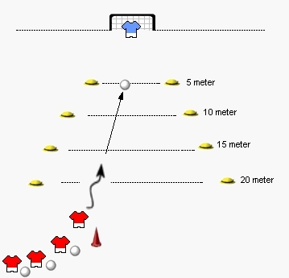

Aandachtspunten
De trainer zal de volgende aandachtspunten duidelijk aan moeten geven. Tip daarbij is: Praat zoveel als mogelijk in, voor de spelers, begrijpelijke taal. Gebruik hier dus geen voetbaltermen.
- Met de binnenkant van de voet schieten (of wreef)
- Zowel met het linker been als de rechter

Oefening 5  Doelstelling | : Het leren samenspelen en aanleren lange pass (schieten op doel).
Niveau | : F-pupillen 1e jaars
Aantal spelers | : 6 - 10 spelers
Duur | : 10 -15 minuten
Veldafmetingen | : kwart oefenveld 20 x 25 meter

Uitleg organisatie
Verdeel de ploeg in 2 groepjes. OP 2 of drie velden wordt 4 tegen 4, 3 tegen 3 of 2 tegen 2 gespeeld. Stimuleer het schieten van afstand en leg de nadruk op het overspelen en vrijlopen (weg van de tegenstander bij balbezit).

Organisatie

Aandachtspunten
De trainer zal de volgende aandachtspunten duidelijk aan moeten geven. Tip daarbij is: Praat zoveel als mogelijk in, voor de spelers, begrijpelijke taal. Gebruik hier dus geen voetbaltermen.
- Technische uitvoering van de trap met binnenkant van de voet. Bij schieten de wreef gebruiken.
- Probeer over te spelen.
- Blijf uitleggen (herhaling is de kracht van het leerproces).

